Обновление системных данных в Комплексе А0 / PMProgress
(сборники, справочники, таблицы индексов и т.д.)

Запустите программу обновления одним из способов:
- Пуск / А0 для Windows / Обновление системы А0
- Из программы: Главное окно системы / Сервис/ Запустить программу обновления.

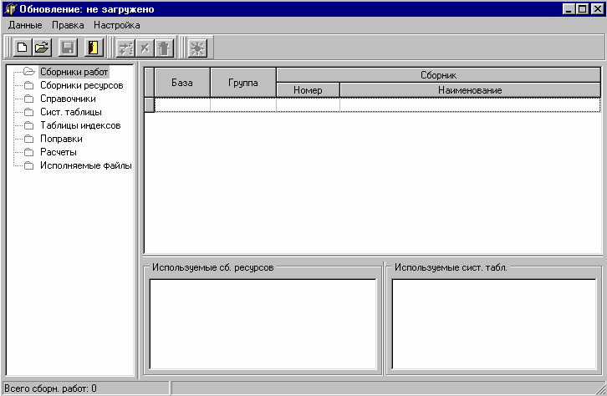

В открывшемся окне выберите меню Данные/Открыть или воспользуйтесь соответствующей иконкой . Далее, укажите путь к соответствующей папке с обновлениями (как правило, она находится на лазерном диске) и откройте ее.

Запустите файл ххххххх.a0p (например, РЦЦС_01_2004.a0p). При необходимости Вы можете посмотреть имеющиеся в этом файле данные. Для этого в правой части экрана выберите название элемента (например, «Сборники ресурсов») и в таблице посмотрите соответствующие данные.

Примечание: если Вы не хотите загружать все данные из прилагаемого обновления, то можно убрать ненужные таблицы с помощью команды Удалить .
Загрузите обновление, используя иконку (меню Данные/Загрузить).

-----------------------------------------------------------------
Телефоны горячей линии (812) 325-90-94
-----------------------------------------------------------------
На нашем сайте по адресу http://www.a0.infostroy.ru Вы можете получить
самую последнюю информацию о системе

